Конструктивно-модельная деятельность «Кактус в горшке»

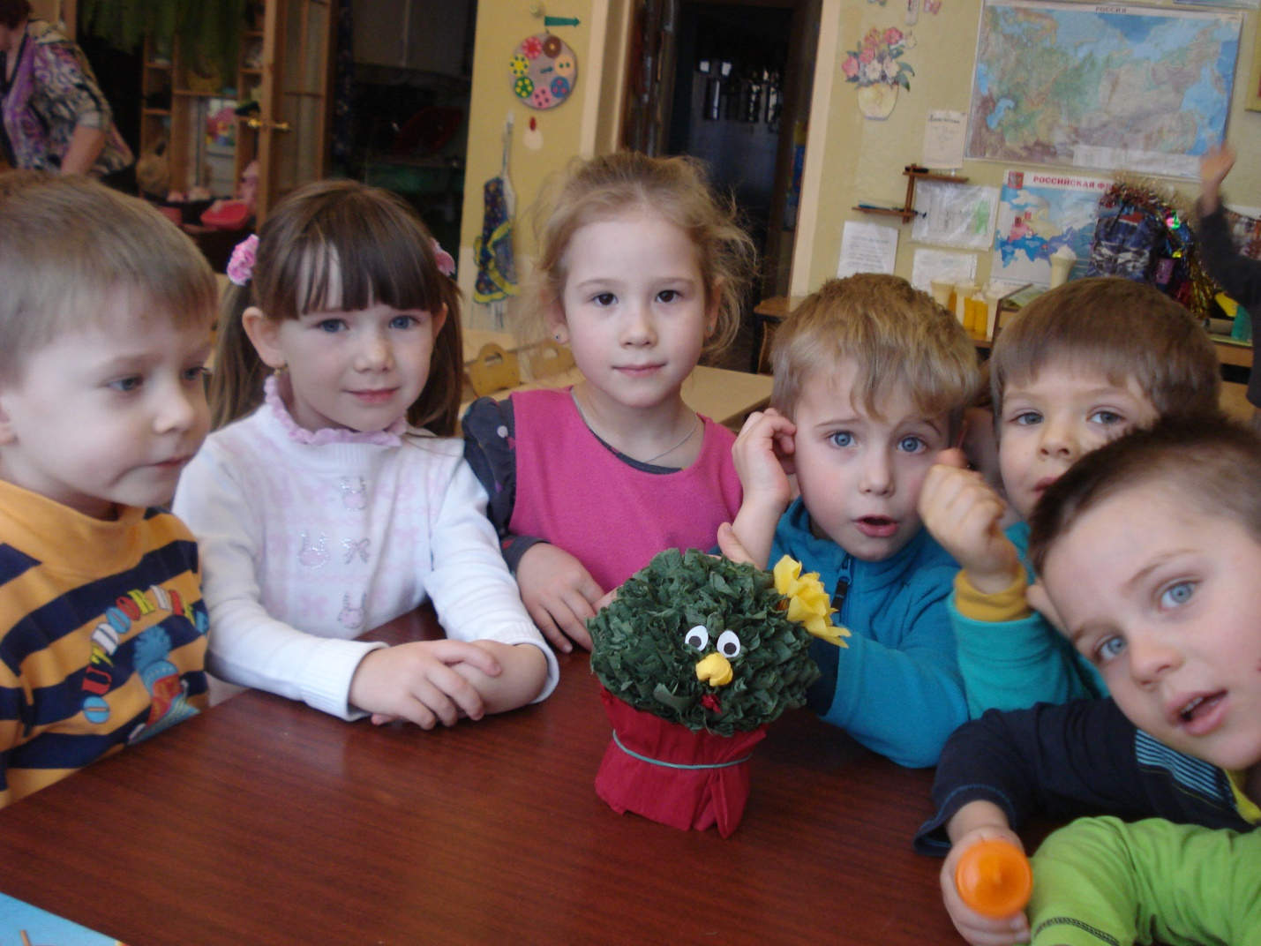

Тема: «Кактус в горшке».

Цель:

Повышать интерес к конструктивной деятельности из бумаги.

Задачи:

Формировать представления о комнатных растениях.

Учить мастерить поделку.

Развивать мелкую моторику рук, глазомер, внимание, конструктивное воображение, память.

Воспитывать эстетический вкус, аккуратность, усидчивость, самостоятельность.

Материалы и оборудование:

Демонстрационный материал: «Комнатные растения». Кактус в горшке. Образец поделки.

Раздаточный материал: На каждого ребёнка — квадраты зеленого цвета из салфеток, ножницы, клей ПВА, клеёнка, салфетка.

Предварительная работа:

Совместная деятельность с детьми по знакомству с базовыми формами оригами. Чтение стихов и сказок о комнатных цветах, загадывание загадок

Ход занятия

Дети сидят на стульчиках, раздается стук в дверь, появляется фея цветов

Фея: Здравствуйте ребята. Я пришла к вам с просьбой оказать мне помощь в организации и проведении выставки. А что это за выставка вы узнаете, отгадав мои загадки (за правильный ответ картинка цветка выставляется на мольберте)

На окне зимой и летом

Вечно зелен и красив.

Ярко – красным цветом

Горит нежно (Бальзамин)

Лист с горбиком, желобком,

Шипы имеет, а ранить не умеет,

Зато лечит нас в любой час. (Алоэ)

Журавлиный нос

Нам духи принёс. (Герань.)

На целый век украсит дом,

И всех излечит в доме том.

Цветок тот неказист на вид,

Но как целитель знаменит. (Алоэ.)

Вверх по стенке крутой,

По бетонке литой

Многоножка ползет,

С собой листья везет. (плющ)

С молоком, а не коза,

С корой, а не лоза. (фикус)

Очищают воздух,

Создают уют,

На окнах зеленеют,

Круглый год цветут. (Герань)

Чтобы солнце сквозь стекло

К нам в окошко не пекло,

Я повешу шторочку,

На белую распорочку,

Не крючком плетеную -

Живую и зеленую. (традесканция)

Стоит мокрый Ванёк,

А в кудрях – огонёк. (Бальзамин)

- Что за хвост пошёл в рост:

Не в пруду, не в речке –

На окне, у печки. (Сансевьера /щучий хвост/)

Куст оконный и балконный,

Лист – пушистый и душистый,

А цветы о окне – словно шапка в огне. (Герань.)

Она пришла к нам из Китая,

Прижилась и, устали не зная,

Круглый год цветет на радость, от души!

А цветы разноцветны и очень хороши!

(Китайская роза-гибискус)

Зелёное, колючее,

Сто лет ему дремучему,

Как только насморк Вас застал в расплох,

Бежите Вы к нему со всех ног! (Алоэ)

Фея: Молодцы ребята все загадки отгадали, А теперь внимательно посмотрите и скажите мне пожалуйста а какие это цветы?

Дети: Это комнатные цветы.

Фея: А какие комнатные цветы вы еще знаете? (ответы детей)

Ребята я предлагаю поиграть в игру

«Узнай по описанию»

Физ. минутка

Наши нежные цветки

Распускают лепестки. (Плавное раскрывание рук)

Ветерок чуть дышит,

Лепестки колышет. (Помахивание руками над головой)

Наши алые цветки

Закрывают лепестки, (Плавное опускание рук.)

Тихо засыпают,

Головой качают.

Фея: Ребята много цветов на нашей выставке появилось а вот такого цветка нет (загадка)

Круглый шарик

Словно ёжик,

Но без мордочки и ножек.

На моём растёт окне,

Очень нравится он мне. (Кактус.)

Не подушка для иголок,

Не ежик, и не елка,

Но не даст себя в обиду,

Потому что весь в иголках. (Кактус)

Ребята я предлагаю вам сделать Кактус из бумаги

Возьмите салфетки и разрезайте по линиям. У вас получилось три полоски.

Раскройте каждую полоску и разделите на две.

Скатываем каждую полоску в трубочку, получаем «иголочки» кактуса.

Макаем кончик трубочки в клей и приклееваем к основанию в горшке рядами, плотно прижимая друг к другу.

Формируем из трубочек кактус.

Украшаем цветочком из салфетки другого цвета, по желанию можно наклеить глазки, носик.